16服务器信息管理设计说明

16.1 程序描述
服务器信息管理模块主要是提供给客户管理地市信息、服务器信息等信息及管理而设计的程序，主要的功能点包含地市信息、服务器信息的增删改查。

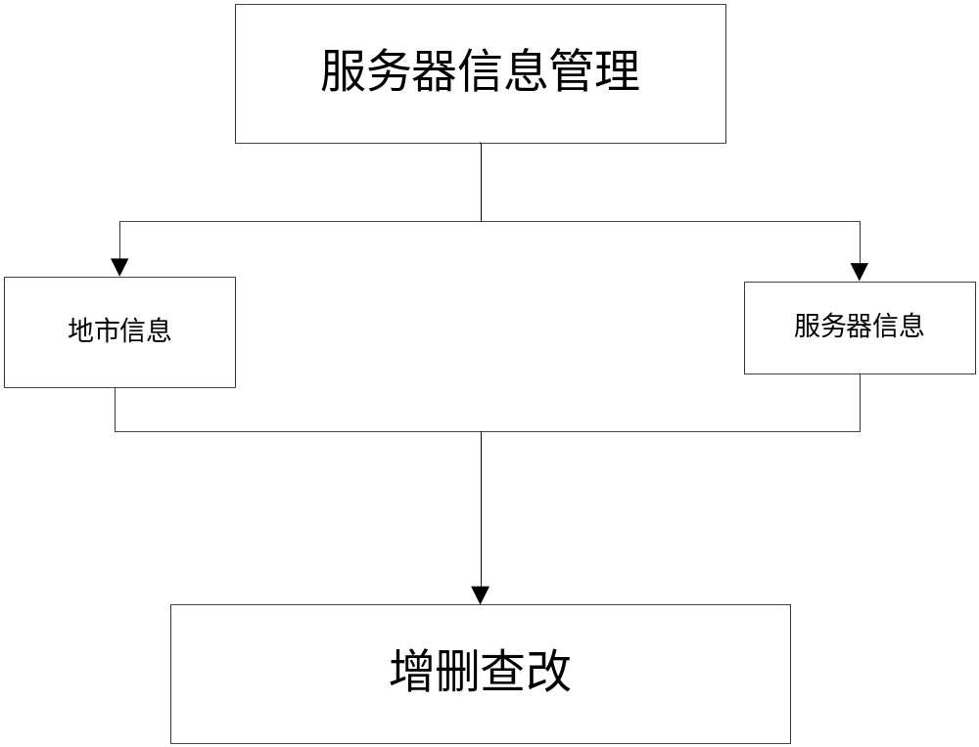

16.2 功能
功能编号 | 功能名称 | 功能描述
M-16-16 | 地市新增 | 添加一个新的地市信息
M-16-2 | 地市删除 | 删除一个现有的地市信息
M-16-3 | 地市修改 | 修改一个现有的地市信息
M-16-4 | 地市查询 | 根据符合条件查询地市信息
M-2-16 | 服务器新增 | 添加一个新的服务器信息
M-2-2 | 服务器删除 | 删除一个现有的服务器信息
M-2-3 | 服务器修改 | 修改一个现有的服务器信息
M-2-4 | 服务器查询 | 根据符合条件查询服务器信息

16.3 性能
M-16-16地市新增过程可以随时中断取消，新增成功与否要有相应提示信息，新增成功后直接跳转地市信息初始页面。（功能M-2-16服务器新增与M-16-16地市新增类同）
M-16-2 地市删除要用户确认删除信息，避免用户失误删除造成不良影响。删除成功与否要有相应提示信息，删除成功后直接跳转地市信息初始页面。（功能M-2-2服务器删除与M-16-2地市删除类同）
M-16-3地市修改在编辑过程可以随时中断取消，修改成功与否要有相应提示信息，修改成功后直接跳转地市信息初始页面。（功能M-2-3服务器修改与M-16-3地市修改类同）
M-16-4 地市查询所根据的条件要多样化，查询完成后直接显示符合条件的查询结果。（功能M-2-4服务器查询与M-16-4地市查询类同）

16.4 输入项
M-16-16 地市新增/ M-16-3 地市修改/ M-16-4 地市查询输入项：
输入项 | 输入类型 | 有效范围
地市名称 | 文本 | 长度0-50
描述 | 文本 | 长度0-1600
状态 | 下拉框 | 启用、禁用
M-2-16 服务器新增/ M-2-3 服务器修改/ M-2-4 服务器查询输入项：
输入项 | 输入类型 | 有效范围
服务器名称 | 文本 | 长度0-8
地市 | 下拉框 | 地市名称
URL | 文本 | 长度0-50
描述 | 文本 | 长度0-1600
状态 | 下拉框 | 启用、禁用

16.5 输出项
M-16-16 地市新增/ M-16-2 地市删除/ M-16-3 地市修改/ M-16-4 地市查询输出项为（gird View表格），字段如下：
M-2-16 服务器新增/ M-2-2 服务器删除/ M-2-3 服务器修改/ M-2-4 服务器查询输出项为（gird View表格），字段如下：

16.6 算法
M-16-1地市信息新增
public bool Add(string cityName, string description, bool isActive)
{
var city = new THOK.Authority.DbModel.City()
{
CityID = Guid.NewGuid(),
CityName = cityName,
Description = description,
IsActive = isActive
};
CityRepository.Add(city);
CityRepository.SaveChanges();
return true;
}

M-16-2地市信息修改
public bool Save(string cityID, string cityName, string description, bool isActive)
{
Guid gCityID = new Guid(cityID);
var city = CityRepository.GetQueryable()
.FirstOrDefault(i => i.CityID == gCityID);
city.CityName = cityName;
city.Description = description;
city.IsActive = isActive;
CityRepository.SaveChanges();
return true;
}
M-16-3地市信息删除
public bool Delete(string cityID)
{
Guid gCityID = new Guid(cityID);
var city = CityRepository.GetQueryable()
.FirstOrDefault(i => i.CityID == gCityID);
if (city != null)
{
CityRepository.Delete(city);
CityRepository.SaveChanges();
}
else
return false;
return true;
}
M-16-4地市信息查询
public object GetDetails(int page, int rows, string cityName, string description, string isActive)
{
IQueryable<THOK.Authority.DbModel.City> query = CityRepository.GetQueryable();
bool isactive;
var citys = query.OrderBy(i => i.CityID).Select(i => new { i.CityID, i.CityName, i.Description, IsActive = i.IsActive ? "启用" : "禁用" });
if (cityName != "" || description != "" || isActive != "")
{
if (isActive == "true") isactive = true;
else isactive = false;
citys = query.Where(i => i.CityName.Contains(cityName)
&& i.Description.Contains(description) && i.IsActive == isactive)
.OrderBy(i => i.CityID)
.Select(i => new { i.CityID, i.CityName, i.Description, IsActive = i.IsActive ? "启用" : "禁用" });
}

int total = citys.Count();
citys = citys.Skip((page - 16) * rows).Take(rows);
return new { total, rows = citys.ToArray() };
}
M-2-16 服务器信息新增、删除、修改、查询与M-16-16地市信息增删改查相同。

16.7 流程逻辑
M-16 -16地市信息新增

M-16 -2地市信息修改

M-16 -3地市信息删除

M-16 -4地市信息查询

M-2-16服务器信息新增

M-2-2服务器信息修改

M-2-3服务器信息删除

M-2-4服务器信息查询

16.8 接口
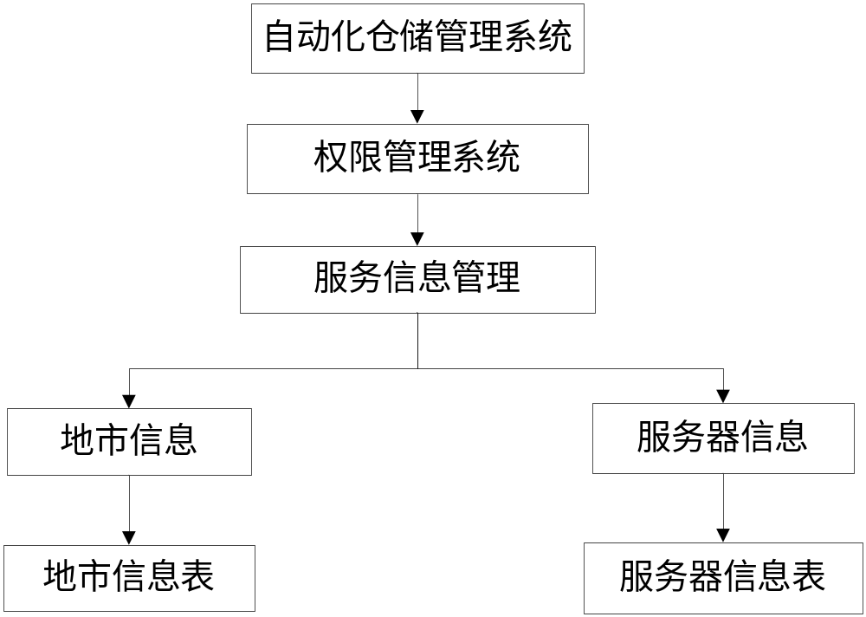

16.9 存储分配

地市信息表
数据表名 | 地市信息表【City】
主键 | CityID（地市编码）
描述
字段名称 | 字段标识 | 字段类型 | 字段长度 | 允许空 | 字段描述
地市编码 | CityID | Guid |  | 非空 | 自动生成
地市名称 | CityName | 字符型 | 50 | 非空
描述 | Description | 字符型 | Max
是否可用 | IsActive | 字符型 | 16 | 非空 | 0：不可用；16：可用

服务器信息表
数据表名 | 服务器信息表【Server】
主键 | ServerID（服务器编码）
描述
字段名称 | 字段标识 | 字段类型 | 字段长度 | 允许空 | 字段描述
服务器编码 | ServerID | Guid |  | 非空 | 自动生成
服务器名称 | ServerName | 字符型 | 50 | 非空
地市编码 | City_CityID | Guid |  | 非空 | 关联地市信息表
描述 | Description | 字符型 | Max
URL | Url | 字符型 | Max
是否可用 | IsActive | 字符型 | 16 | 非空 | 0：不可用；16：可用

16.10 限制条件
功能约束：权限约束。

16.11 测试计划
详细参照测试文档。

